Социальные партнёры.
Екатеринбургский центр психолого-педагогической поддержки несовершеннолетних «ДИАЛОГ»

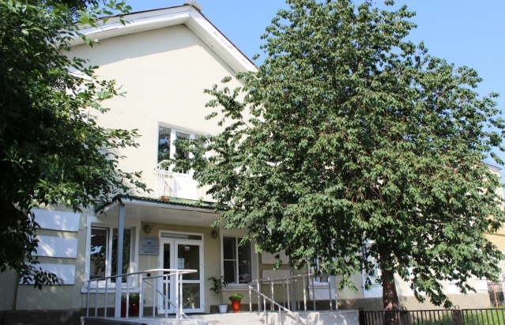

Цель деятельности Центра
Осуществление организационной, информационной, научно-методической деятельности по социально-педагогической и психологической поддержке всех субъектов образовательного процесса.
Адрес: 620142, г. Екатеринбург, ул. 8 Марта, 55а

Факс:
(343) 251-29-04

Автоматический факс:
(343) 257-23-05

E-mail:
dialog-eduekb@yandex.ru

Контакты:
(343) 251-47-51
директор, Галина Ивановна Васильева
(343) 257-51-26
заместитель директора, Галина Ивановна Домрачева
(343) 257-51-26
начальник отдела,Бочарникова Анна Юрьевна,
начальник отдела, Рожекки Ольга Леонидовна
(343) 257-51-36
Куратор проекта «Профи-дебют: масштаб – город», методист, Татьяна Михайловна Романова
(343) 251-29-04
запись на консультацию

МБОУ ДОД ДООЦ "Семья и Школа"
Муниципальное бюджетное образовательное учреждение дополнительного образования детей
детский оздоровительно – образовательный центр
«Психолого – педагогической помощи «СЕМЬЯ И ШКОЛА» (МОУ ДОД ЦСШ)
Адрес:
620014, г. Екатеринбург, ул. А.Валека, 8, 620102, ул. Ясная, 20
телефон:
(343)371-81-44, 212-79-87
факс:
(343)212-81-73
Сайт: http://familyschool.ucoz.ru/
Цель деятельности Центра: оказание психолого – педагогической помощи участникам образовательного процесса, организация досуговой деятельности детей.
Основные задачи Центра: адаптация и социализация детей к жизни в обществе; оказание помощи детям, испытывающим трудности в усвоении образовательных программ; осуществление индивидуально – ориентированной педагогической, психологической, социальной и юридической помощи детям и их родителям (законным представителям).
Центр реализует: программы дополнительного образования детей, программы коррекционно – развивающего обучения и воспитания, Федеральные программы общей, возрастной, педагогической и социальной психологии, программы, разработанные и апробированные специалистами Центра для всех участников образовательного процесса.

Территориальная комиссия Верх-Исетского района г.Екатеринбурга по делам несовершеннолетних и защите их прав
Председатель территориальной комиссии Верх-Исетского района г.Екатеринбурга по делам несовершеннолетних
и защите их прав,
телефон: 368-35-13 Щепкина Татьяна Павловна
Ответственный секретарь территориальной комиссии Верх-Исетского района г.Екатеринбурга по делам
несовершеннолетних и защите их прав,
телефон: 368-35-16 Филиппова Юлия Александровна
e-mail: ruvitk@mail.ru
Уполномоченный по правам ребёнка в Свердловской области
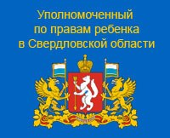 | 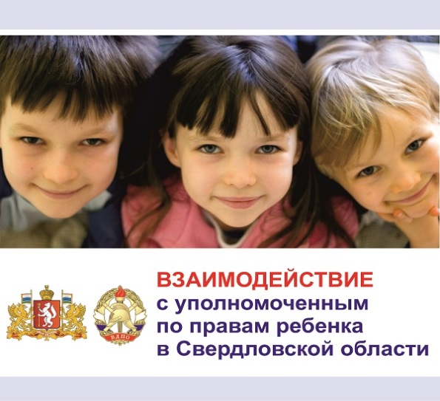

Контакты
Адрес:
620095, Свердловская область, г. Екатеринбург, ул. Малышева, д. 101, оф. 143
тел.: (343) 375-70-20
факс: (343) 374-09-03
Юридические консультации: 375-80-50
http://www.svdeti.ru
e-mail: info@svdeti.ru
График приема граждан
Уполномоченный по правам ребёнка в Свердловской области И.Р. Мороков
вторник с 14.00 до 17.00
Сотрудники аппарата Уполномоченного
пн-чт с 9.00 до 17.00
перерыв с 12.00 до 13.00
Пятница – неприёмный день

